
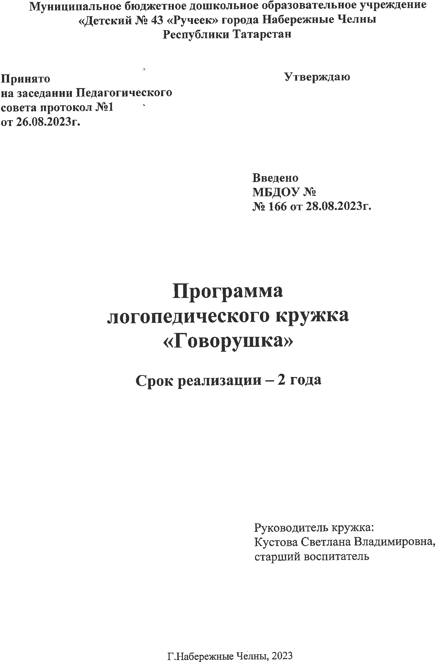

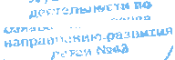
- Целевой раздел

  - Пояснительная записка

«Надо уметь правильно произносить звуки, слова, фразы.
Научившись этому так, чтобы всё это вошло в привычку — можно творить”
К.С.Станиславский
Дошкольный период – важный период в становлении личности ребёнка. Без чистой и правильной речи невозможно приобретать навыки общения и учиться строить отношения с окружающим миром. При нормальном развитии овладение звуковым строем языка у дошкольников заканчивается к четырём – пяти годам, но иногда в силу ряда причин этот процесс затягивается. Мы часто наблюдаем детей, речь которых детей мало понятна окружающим, отдельные звуки не произносятся, попускаются и заменяются другими. Очень часто речевые нарушения влекут за собой отставание в развитии ребёнка.
Нарушение произносительной стороны речи требует специальной логопедической помощи. И, как известно, чем раньше начата коррекционная работа, тем она эффективнее. Для формирования правильного произношения необходимо выполнять специальные упражнения многочисленных мышц лица, языка, губ, челюстей – артикуляционную гимнастику. Она представляет собой совокупность специальных упражнений, направленных на укрепление мышц речевого аппарата, развитие силы, подвижности и дифференцированных движений органов, принимающих участие в речи.
Метод воспитания речи путём артикуляционной гимнастики признан великими теоретиками и практиками в логопедии М.Е. Хватцевым, М.В. Фомичёвой, Л.С. Волковой, Т.Б. Филичевой, Г.В.Чиркиной и другими.
У ребёнка органы артикуляции развиты ещё слабо, поэтому следует помочь ему в подготовке мышц, участвующих в речевом акте. Жевание, сосание, глотание способствует развитию крупных мышц, а для процесса говорения необходимо дифференцированное развитие более мелких мышц. Этому и призвана помочь артикуляционная гимнастика, которая не только развивает речевой аппарат, но и является эффективным средством профилактики некоторых речевых нарушений. Её цель – совершенствование движений артикуляционных органов, необходимых для правильного произношения звуков и подготовка речевого аппарата к речевой нагрузке.
Правильное и систематическое проведение артикуляционной гимнастики в дошкольном возрасте способствует продуцированию детьми правильных звуков, а впоследствии – усвоению слов сложной слоговой конструкции.
Артикуляционная гимнастика является основой формирования речевых звуков (фонем) в коррекции нарушений произношения. Кроме того, для формирования правильной речи очень важно создать оптимальные условия. К ним относятся:
1. Развитие мелкой моторики кистей и пальцев рук
Как правило, если движения пальцев развиты в соответствии с возрастом, то и речевое развитие ребёнка в пределах возрастной нормы. Поэтому тренировка движений пальцев и кистей рук является важнейшим фактором, стимулирующим речевое развитие ребёнка, способствующим улучшению артикуляционных движений, подготовки кисти руки к письму, и что не менее важно, мощным средством, повышающим работоспособность коры головного мозга, стимулирующим развитие мышления ребёнка.
2. Формирование правильного речевого дыхания
Важной составляющей речи является дыхание. Речевое дыхание отличается от физиологического тем, что это управляемый процесс. В речи вдох короткий, а выдох длинный. Поэтому количество выдыхаемого воздуха зависит от длины фразы. Правильное речевое дыхание обеспечивает нормальное голосо- и звукообразование, сохраняет плавность и музыкальность речи.
3. Развитие фонематического слуха
Основой для понимания смысла сказанного является фонематический слух. При несформированности речевого звукоразличения, ребёнок воспринимает (запоминает, повторяет, пишет) не то, что ему сказали, а то, что он услышал, что-то точно, а что-то очень приблизительно. Недостаточность развития фонематического слуха проявляется особенно ярко в школе при обучении письму и чтению, которые в дальнейшем ответственны за оптимальное протекание процесса любого обучения вообще.

  - Цели и задачи программы
Цель программы - помочь детям овладеть правильным звукопроизношением.
Задачи:
- Формировать произвольные, координированные движения органов артикуляции. Укреплять речевые мышцы.
- Развитие фонематического восприятия и фонематических представлений.
- Развивать движения кистей и пальцев рук.
- Способствовать развитию правильного речевого дыхания
- Совершенствование зрительного восприятия, памяти, пространственных представлений, зрительного анализа и синтеза.
- Совершенствование синтаксических и морфологических обобщений, слогового и морфологического анализа и синтеза слов.
- Формирование связной речи и навыков построения связного высказывания.
Средства реализации задач:
- артикуляционные образы и артикуляционные упражнения в картинках со стихами;
- пальчиковые игры;
- дыхательные упражнения (картотека);
- стишки, скороговорки для улучшения дикции (картотека, презентации);
- игры на развитие фонематического слуха (картотека, презентации);
- практические задания на развитие зрительного восприятия и ориентировки в пространстве;
- практические задания в рабочих тетрадях.

  - Значимые для разработки и реализации Программы характеристики

Особенности речи детей 5-6 лет
В речи ребенка этого возраста появляются собирательные существительные. (Существительные, обозначающие совокупность лиц, предметов, явлений как единство, как одно неделимое целое. Они не могут употребляться во множественном числе.) Например: родня, детвора, листва, бельё и пр.)
Ребенок вводит в речь прилагательные, обозначающие состав, состояние предметов (деревянный, замёрзший...), а также отвлечённые, абстрактные понятия (добрый, душевный...).
Дети шестого года жизни владеют обобщающими понятиями. Например: «транспорт», указывая, что транспорт бывает воздушный (самолет, вертолет...), водный (катер, паром...), наземный (автобус, поезд...), подземный (метро).
Имеют представление:
- о сезонных изменениях в природе;
- о выращивании овощей и фруктов;
- о лесных ягодах и грибах;
- о хищных и травоядных, домашних и диких животных;
- о насекомых и птицах, рыбах.
Ориентируются в пространстве (право, лево, сзади...) и времени (вчера, сегодня, ночью...).
Знают:
- названия месяцев, дней недели, части суток;
- название своей страны и столицы государства;
- географические понятия: море, река, горы, пустыня, лес;
- правила дорожного движения для пешеходов.
Особенности развития грамматического строя речи
Ребенок в этом возрасте:
- правильно употребляет в речи простые и сложные предлоги (из, из-под...);
- правильно изменяет имена существительные по числам и падежам;
- правильно согласовывает в речи существительные с числительными (пять ложек, пять яблок, груш, конфет);
- согласовывает прилагательные с именами существительными в роде числе и падеже (море синее, стулья деревянные, кукле новой);
- образовывает притяжательные прилагательные (медвежья, собачьи, папин...);
- правильно по смыслу применяет все части речи.
Особенности развития связной речи
На шестом году жизни без дополнительных вопросов дети могут пересказать сказку или рассказ из 40-50 предложений. То есть владеют одной из самых сложных речевых форм – монологической.
В диалогической речи дети, разговаривая с собеседником, дают и сжатые, и развернутые ответы. К концу дошкольного периода дети владеют развернутой фразовой речью, фонетически, лексически и грамматически правильно оформленной.
Особенности развития звукопроизношения
Пятилетние дети воспроизводят слова различной слоговой структуры и звуконаполняемости. Если у кого–то и возникают при этом ошибки, то они касаются наиболее трудных, мало употребительных и чаще всего незнакомых для них слов. Достаточно исправить ребенка, дать образец ответа и немного «поучить» его правильно произносить слово, и малыш быстро введет это новое слово в самостоятельную речь.
Бурное речевое развитие детей в этом возрасте базируется на готовности артикуляционного аппарата (губ, языка, щёк, мягкого неба, нижней челюсти) к производству полноценных звуков речи. К шести годам дети овладевают произношением всех звуков речи, однако у некоторых детей усвоение звуков может проходить неравномерно или неверно.

Особенности речи детей 6-7 лет
Дети седьмого года жизни могут без труда подобрать слова, близкие по смыслу и противоположные по значению. Они отлично пользуются возможностями голоса, могут придавать своим высказываниям различные оттенки интонации, говорить шёпотом, громче и тише, быстрее и медленнее.
Они легко описывают предметы, явления и особенности своих взаимоотношений со взрослыми и сверстниками. Могут полным и развернутым ответом ответить на вопросы взрослых, облекая свои мысли в четкую форму.
В норме, они не только легко пересказывают литературные произведения, но и сами могут сочинить сказку и рассказ, придумать для них начало и конец. При пересказе эти дети последовательны и логичны, не отклоняются от основной сюжетной линии.
В их речи почти не встречается грамматических ошибок. Они правильно произносят все звуки. Речь четкая, в словах правильные ударения. Словарный запас позволяет создавать образные и яркие высказывания, пользуясь междометиями и устойчивыми выражениями.

Словарный запас
Общий словарный запас семилетки насчитывает от 3000 до 5000 слов. Конечно, не все эти слова дети употребляют в повседневной жизни. Активный словарь несколько скромнее. При этом не во все слова дети вкладывают правильный смысл, встречаются и ошибочные толкования их значений. Иногда их речь бывает засорена просторечными или жаргонными выражениями.

Грамматический строй
Речь шести-семилетнего ребенка становится все совершеннее. Короткие предложения с простой структурой сливаются в сложные, например: «В выходные мы были в парке и кормили с руки белок и синиц». Не смотря на такой прогресс, в речи по-прежнему встречаются ошибки. Дети не всегда могут правильно склонять слова по падежам и числам: «нет друзьеёв», «много руковичков», «около домах».
Если слово несклоняемое, с ним тоже могут возникнуть трудности, например, «нет пальта», «видели в кине».
Как правило, у ребенка есть природное «чутье родного языка», когда он может спонтанно употреблять новые слова, изменять их в соответствии с уже усвоенными нормами и правилами, подсознательно ориентируясь на звучание и форму слова.

Связная речь
Эта область детской речи стремительно развивается. Ребенок может самостоятельно пересказать историю, содержание фильма, описать предмет, игрушку, придумать сказку, выразить словами эмоции и чувства.
Появляется и некое чувство предвидения, связанное с мыслительной деятельностью, когда ребенок может предугадать, что произойдет или могло бы произойти дальше, или продолжить начатую взрослым историю.
Достижение этого возрастного периода – объяснительная речь, когда требуется, например, донести сверстникам правила подвижной игры, договориться о ролях в сюжетной игре или в представлении настольного театра. Здесь требуется особая точность высказываний, логичное определение последовательности действий.

Фонетика
Звуки родного языка на этом возрастном этапе практически полностью произносятся без ошибок. Дети освоили и четко произносят все слова, в большинстве случаев в соответствии с нормами литературного произношения. Они могут говорить медленно и быстро (скороговорки), громко и тихо, освоили шепотную речь, широко используют интонацию.
Изредка могут встречаться такие фонетические проблемы:
- смазанное произношение слов и фраз, нечеткость окончаний. Такой дефект чаще всего встречается у тех, кто недавно освоил произношение всех звуков, и у детей с быстрым темпом речи;
- нечеткая дифференциация звуков на слух, когда ребенок путает местами пары звуков: [с]-[ц], [л]-[р], [з]-[ж], [с]-[ш], [ц]-[ч] и другие при произнесении слоговых цепочек, например, са-за-са, ла-ра-ла, за-за-жа, са-ша-са, ча-ча-ца и другие;
- неправильно поставленное ударение: звОнит – звонИт; взЯла – взяла.

  - Планируемые результаты освоения Программы

В конце цикла занятий дети должны:
- овладеть основными артикуляционными движениями по возрасту;
- уметь правильно произносить звуки;
- овладеть навыками правильного дыхания (выдох длиннее, чем вдох);
- уметь координировать тонкие пальчиковые движения;
- иметь развитые фонематические представления по возрасту.

II. Содержательный раздел

2.1. Формы и способы реализации Программы

Форма проведения занятий: подгрупповая.
Количество занятий: 1 занятие в неделю.
Продолжительность занятий: 25-30 минут

Контроль и учёт знаний и умений
Контроль и учёт знаний и умений осуществляется путём мониторинга, в котором учитываются следующие показатели усвоения детьми программы:
- чистота звукопроизношения;
- автоматизация звуков в речи;
- умение строить предложения;
- умение произносить монолог, чётко высказываться;
- умение вступать в диалог.

Виды контроля и мониторинг:
Вводный - проводится на вводном занятии и предназначен для определения уровня усвоения базовых знаний, умений, навыков, предусмотренных стандартом (ФГОС);
Текущий - проводится в ходе каждого занятия с целью определения усвоения знаний и умений по теме;
Итоговый - проводится в виде тестирования после завершения курса с целью определения уровня развития речевых способностей.

2.2. Перспективное планирование

2.2.1. Перспективный план
1 год обучения
№ п/п | Тема занятия
1 | Вводное занятие | Октябрь
2 | Звук и буква А. Звук и буква У
3 | Звук и буква И. Звук и буква О
4 | Звуки [А], [У], [И], [О]
5 | Звуки [М], [М']; [М] — [М']. Буква М | Ноябрь
6 | Звуки [М], [М']; [М] — [М']. Буква М
7 | Звуки [Д], [Д']; [Д] — [Д']. Буква Д
8 | Звуки [Д], [Д']; [Д] — [Д']. Буква Д
9 | Звук и буква Ы. Звуки и буквы Ы — И | Декабрь
10 | Звуки [Т], [Т']; [Т] — [Т']. Буква Т
11 | Звуки [Т], [Т']; [Т] — [Т']. Буква Т
12 | Звуки [Т] — [Д], [Т'] — [Д']
13 | Звуки [Т] — [Д], [Т'] — [Д'] | Январь
14 | Звуки [Б], [Б']; [Б] — [Б']. Буква Б
15 | Звуки [Б], [Б']; [Б] — [Б']. Буква Б
16 | Звуки [П], [П']; [П] — [П']. Буква П
17 | Звуки [П], [П']; [П] — [П']. Буква П | Февраль
18 | Звуки [Б] — [П]; [Б'] — [П']
19 | Звуки [Б] — [П]; [Б'] — [П']
20 | Звуки [В], [В']; [В] — [В']. Буква В
21 | Звуки [В], [В']; [В] — [В']. Буква В | Март
22 | Звуки [Ф], [Ф']; [Ф] — [Ф']. Буква Ф
23 | Звуки [Ф], [Ф']; [Ф] — [Ф']. Буква Ф
24 | Звуки [В] — [Ф]; [В'] — [Ф']
25 | Звуки [В] — [Ф]; [В'] — [Ф'] | Апрель
26 | Звуки [Н], [Н']; [Н] — [Н']. Буква Н
27 | Звуки [Н], [Н']; [Н] — [Н']. Буква Н
28 | Звуки [К], [К']; [К] — [К']. Буква К
29 | Звуки [К], [К']; [К] — [К']. Буква К | Май
30 | Звуки [Г], [Г']; [Г] — [Г']. Буква Г
31 | Звуки [Г], [Г']; [Г] — [Г']. Буква Г
32 | Итоговое занятие

2.2.2. Перспективный план
2 год обучения
№ п/п | Тема занятия
1 | Вводное занятие | Октябрь
2 | Звуки [X], [X']; [X] — [X']. Буква X
3 | Звуки [X], [X']; [X] — [X']. Буква X
4 | Звуки [К] — [Г], [К'] — [Г']; [К] — [X], [К'] — [X']
5 | Звуки [К] — [Г], [К'] — [Г']; [К] — [X], [К'] — [X'] | Ноябрь
6 | Звуки [П] — [Т] — [К]
7 | Звуки [П] — [Т] — [К]
8 | Звуки [С], [С']; [С] — [С']. Буква С
9 | Звуки [С], [С']; [С] — [С']. Буква С | Декабрь
10 | Звуки [З], [З']; [З] — [З']. Буква З. Звуки [С] — [З], [С'] — [З']
11 | Звуки [З], [З']; [З] — [З']. Буква З. Звуки [С] — [З], [С'] — [З']
12 | Звук и буква Ц. Звуки [Ц] — [С]
13 | Звук и буква Ц. Звуки [Ц] — [С] | Январь
14 | Звук и буква Ш
15 | Звук и буква Ж
16 | Звуки [Ш] — [Ж]
17 | Звуки [С] — [Ш]. Звуки [З] — [Ж] | Февраль
18 | Звук и буква Ч
19 | Звуки [Ч] — [Т']
20 | Звук и буква Щ
21 | Звуки [Ч] — [Щ] | Март
22 | Звуки [Ш] — [Щ].
23 | Буквы Ш — Щ
24 | Звуки [Щ] — [С']
25 | Звук и буква Й. Буквы Я, Е, Ё, И, Ю, Ь | Апрель
26 | Звуки [Л], [Л']; [Л] — [Л']; [Л']
27 | Звуки [Л], [Л']; [Л] — [Л']; [Л'] — [Й]. Буква Л
28 | Звуки [Р], [Р']; [Р] — [Р']
29 | Звуки [Р], [Р']; [Р] — [Р']. Буква Р | Май
30 | Звуки [Л] — [Р], [Л'] — [Р']
31 | Звуки [Л] — [Р], [Л'] — [Р']
32 | Итоговое занятие

III. Организационный раздел

3.1. Особенности организации предметно – пространственной среды

Важнейшим условием реализации программы является создание развивающей и эмоционально комфортной для ребенка образовательной среды. Используются на занятии: зеркала (на каждого ребенка), большое зеркало, погремушки, Су-Джок, деревянные ложки, музыкальные инструменты, дощечки для лепки, стеки, краски, кисточки для рисования, дид.игры по формированию правильной воздушной среды.

3.2. Материально – техническое обеспечение

- Учебные пособия и другие тексты (первоисточники, издания справочного характера, периодические педагогические издания и пр.);
- Методические разработки (рекомендации).
- Для организации грамотного проведения учебного процесса необходимо имеется отдельный хорошо освещенный кабинет.
- Аудиозаписи.

Используемая литература

- Гомзяк О.С. Говорим правильно в 5-6 лет (конспекты фронтальных занятий). М. 2014.
- Гомзяк О.С. Говорим правильно в 5-6 лет. Альбом упражнений по обучению грамоте детей старшей логогруппы 1 и 2 часть. М. 2014 .
- Агранович З.Е. В помощь логопедам и родителям. Сборник домашних заданий для преодоления недоразвития фонематической стороны речи у старших дошкольников. СПб. 2010.
- Бардышева Т.Ю., Моносова Е.Н. Отзвука к букве (коррекция звукопроизношения и обучение чтению детей 5-6 лет). М. 2013.
- Воронина Л.П., Червякова Н.А. Картотеки артикуляционной и дыхательной гимнастики, массажа и самомассажа. СПб. 2015
- Буденная Т.В. Логопедическая гимнастика. Методическое пособие. СПб. 2008
- Крупенчук О.И. Пальчиковые игры. СПб., 2005.



